Funkční a technické požadavky objednatele

Obsah

Obsah 1
A – požadavky na řešení 2
B - Principiální schéma řešení 5
C – Počty a charakteristiky jednotlivých klientských interface. 6
D – Požadavek na značení aktivních prvků. 7

A – požadavky na řešení

ID | Specifikace | Důležitost | Možné odpovědi | Odpověď uchazeče
NET3-A1 | Řešení obsahuje celkem 4 zařízení nebo sestavy zařízení (dále jen zařízení), z nichž vždy dvě zařízení jsou zapojena na jednom optickém páru. Takto zapojená dvojce zařízení zajišťuje propojení všech služeb definovaných v tabulce C této přílohy se šířkou pásma definovanou ve stejné příloze. Zařízení se může skládat z více prvků. | Závazný | Splňuje/Nesplňuje
NET3-A2 | Kapacity kanálů odpovídají kapacitám uvedeným v tabulce C této přílohy. | Závazný | Splňuje/Nesplňuje
NET3-A3 | Počty kanálů odpovídají minimálně počtům uvedeným v tabulce C této přílohy. | Závazný | Splňuje/Nesplňuje
NET3-A4 | Zařízení podporuje klientské interface uvedené v tabulce C této přílohy. | Závazný | Splňuje/Nesplňuje
NET3-A5 | Zařízení podporuje možnost volby klientských rozhraní pomocí zásuvných modulů. | Závazný | Splňuje/Nesplňuje
NET3-A6 | Všechny klientské interface jsou inter-operabilní a s připojenými zařízeními. | Závazný | Splňuje/Nesplňuje
NET3-A7 | Zařízení je schopno 100%-ně pracovat na optické trase s parametry uvedenými v příloze 5, nebo na trase s horšími parametry. | Závazný | Splňuje/Nesplňuje
NET3-A8 | Na všech portech typ „ethernet“ (metalické i optické rozhraní) zařízení zajišťuje transparentní přenos informace o stavu klientského interface (link UP/DOWN). | Závazný | Splňuje/Nesplňuje
NET3-A9 | SAN porty jsou Inter-operabilní se stávajícími zařízeními IBM SAN80B-4 (2480) včetně podpory sdružování fyzických FC spojů do BROCADE ISL TRUNKŮ. | Závazný | Splňuje/Nesplňuje
NET3-A10 | Maximální zpoždění je 100us point to point u interface s rychlostí vyšší než 1Gb. | Závazný | Splňuje/Nesplňuje
NET3-A11 | Na všech portech přiřazeným jednotlivým typům interface je příslušný kanál pro tuto službu/protokol (eth, FC, E1) zcela transparentní. | Závazný | Splňuje/Nesplňuje
NET3-A12 | Všechny použité prvky, podporují instalaci a použití redundantního řídícího modulu. | Vítaný | Splňuje/Nesplňuje
NET3-A13 | Každé zařízení (definované v požadavku NET3-A1) je řízeno jako jeden celek (Multishelf management). | Závazný | Splňuje/Nesplňuje
NET3-A14 | Všechny konfigurační změny zařízení se projeví ihned bez potřeby rebootu zařízení nebo jeho části. | Závazný | Splňuje/Nesplňuje
NET3-A15 | Autorizace a auditing činnosti správců je řízena AAA serverem (Auditing, Accounting, Authorization, RADIUS nebo TACACS+). | Závazný | Splňuje/Nesplňuje
NET3-A16 | Všechna dodaná zařízení, která jsou konfigurovatelná, pracují minimálně se dvěma AAA servery (hlavní a záložní). Tyto servery mohou být umístěny kdekoliv. | Závazný | Splňuje/Nesplňuje
NET3-A17 | Systém podporuje rozšíření na 40 kanálů včetně kanálů s vyšší rychlostí (100Gb) se standardním rastrem ITU. | Vítaný | Splňuje/Nesplňuje
NET3-A18 | Zařízení je vybaveno redundantními zdroji schopnými pracovat s napájením 230V AC. | Závazný | Splňuje/Nesplňuje
NET3-A19 | Zařízení podporuje automatickou ekvalizaci jednotlivých vlnových délek alespoň v rozsahu 20dB. | Vítaný | Splňuje/Nesplňuje
NET3-A20 | Zařízení podporuje na eth. portech s rychlostí 1Gb a 10Gb přenos jumbo paketů (9Kb) bez fragmentace. | Závazný | Splňuje/Nesplňuje
NET3-C1 | Zařízení podporuje a provádí šifrování všech přenášených dat s algoritmem AES při plné rychlosti interface (linerate) za dodržení požadavků přílohy č.3 k vyhlášce č 316/2014 Sb. | Závazný | Splňuje/Nesplňuje
NET3-C2 | Zařízení podporuje automatickou výměnu šifrovacích klíčů bez přerušení provozu. | Závazný | Splňuje/Nesplňuje
NET3-C3 | Šifrování lze selektivně vypnout alespoň na každém 10Gb kanálu/lambdě nebo jakékoliv službě. | Závazný | Splňuje/Nesplňuje
NET3-M1 | Přístup k managementu v případě kdy není fyzický přístup k zařízení je výlučně prostřednictvím AAA serveru. | Závazný | Splňuje/Nesplňuje
NET3-M2 | Zařízení umožňuje měření útlumu vlákna za provozu bez ovlivnění provozu. V případě překročení nastaveného pásma pošle automaticky upozornění (SNPM trap). | Závazný | Splňuje/Nesplňuje
NET3-M3 | Zařízení umožnuje měření síly optického signálu pro jednotlivé kanály. | Závazný | Splňuje/Nesplňuje
NET3-M4 | Všechny dodané prvky jsou ovládány grafickým managementem s podporou zobrazení parametrů na úrovni topologie, prvků, uzlů, modulů a portů. Tento grafický management je součástí dodávky. Dodání tohoto managementu jako modulu do stávajícího management systému je splněním tohoto požadavku. | Závazný | Splňuje/Nesplňuje
NET3-M5 | Zařízení podporuje IPv4 pro management. | Závazný | Splňuje/Nesplňuje
NET3-M6 | Zařízení podporuje IPv6 pro management. | Vítaný | Splňuje/Nesplňuje
NET3-M7 | Zařízení podporuje SNMP ver. 2c. | Závazný | Splňuje/Nesplňuje
NET3-M8 | Zařízení podporuje SNMP ver. 3. | Vítaný | Splňuje/Nesplňuje
NET3-M9 | Zařízení podporuje Performace monitoring na optické vrstvě, OTN vrstvě (G709, FEC/EFEC), a payloadu u interface typu (ETH). | Vítaný | Splňuje/Nesplňuje
NET3-M10 | Zařízení podporuje OSC kanál dle doporučení ITU. | Závazný | Splňuje/Nesplňuje
NET3-M11 | Management umožnuje víceúrovňový přístup (admin, user apod.). | Závazný | Splňuje/Nesplňuje
NET3-M11 | Pokud nebude použit stávající management je součástí dodávky i HW a SW potřebný pro management včetně všech potřebných licencí. | Závazný | Splňuje/Nesplňuje
NET3-M12 | Zařízení je schopno (a při dodávce zkonfigurováno) tak, aby posílalo SNMP trapy ve standardním formátu do minimálně dvou zařízení. | Závazný | Splňuje/Nesplňuje
NET3-M13 | Management umožnuje backup a restore konfigurace zařízení. | Závazný | Splňuje/Nesplňuje
NET3-M14 | Managemet přenosové části a šifrovací časti je oddělený a správce jedné časti nemůže ovlivňovat část druhou. | Vítaný | Splňuje/Nesplňuje
NET3-S1 | Na dodané zařízení je možné nakoupit oficiální program HW záruky a SW podpory výrobce, v němž bude zadavatel figurovat jako koncový zákazník. Dodavatel na toto zařízení poskytuje servisní podporu dle článku 4 návrhu smlouvy. | Závazný | Splňuje/Nesplňuje
NET3-G1 | Všechny dodané prvky jsou nové, pochází z oficiální distribuce pro český trh a jeho užití nepodléhá právním omezením vyjma licenčních podmínek výrobce. | Závazný | Splňuje/Nesplňuje
NET3-G2 | Na žádnou dodanou komponentu není v době podání nabídky ohlášen konec výroby nebo konec podpory. | Závazný | Splňuje/Nesplňuje

B - Principiální schéma řešení

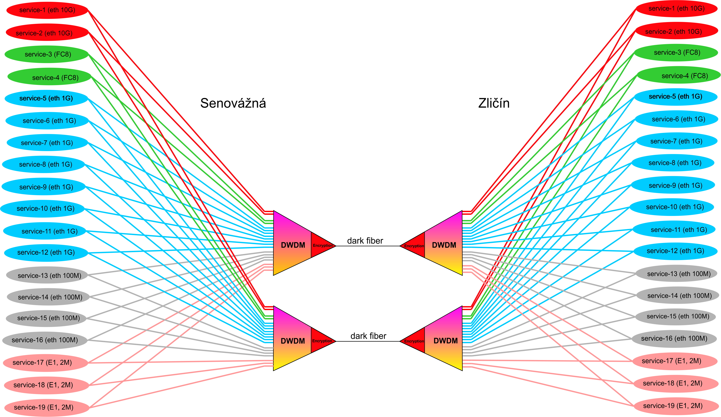

- Každý blok představovaný trojúhelníkem „DWDM“ může být složen z více samostatných zařízení.
- Šifrování může být zařazeno kdekoliv v signálové cestě vždy však musí být šifrovány všechna transportovaná data.

C – Počty a charakteristiky jednotlivých klientských interface.

Jednotlivé služby (service 1 až 19 viz „principiální schéma řešení“) využívají interface následujících parametrů.

service | typ | „rychlost“ | médium | pozn.
1 | ethernet | 10Gb | SM optika LR
2 | ethernet | 10Gb | SM optika LR
3 | fibrechanel | 8Gb | optika | 850/1310 nm
4 | fibrechanel | 8Gb | optika | 850/1310 nm
5 | ethernet | 1Gb | 1000BaseT | Alternativně optika
6 | ethernet | 1Gb | 1000BaseT | Alternativně optika
7 | ethernet | 1Gb | 1000BaseT | Alternativně optika
8 | ethernet | 1Gb | 1000BaseT | Alternativně optika
9 | ethernet | 1Gb | 1000BaseT | Alternativně optika
10 | ethernet | 1Gb | 1000BaseT | Alternativně optika
11 | ethernet | 1Gb | 1000BaseT | Alternativně optika
12 | ethernet | 1Gb | 1000BaseT | Alternativně optika
13 | ethernet | 100Mb | 100BaseT
14 | ethernet | 100Mb | 100BaseT
15 | ethernet | 100Mb | 100BaseT
16 | ethernet | 100Mb | 100BaseT
17 | E1 | 2Mb | Metalika- symetrická
18 | E1 | 2Mb | Metalika- symetrická
19 | E1 | 2Mb | Metalika- symetrická

D – Požadavek na značení aktivních prvků.

Zhotovitel navrhne značení prvků, které musí odpovídat stávající konvenci pojmenování prvků v ČNB. Stávají značení má následující strukturu: LLNNNVTTTTXY, kde:

řetězec | význam | hodnoty
LL | lokalita | pr – Praha – budova „Senovážná“  zl – záložní středisko  ce - České Budějovice  pl – Plzeň  us - Ústí nad Labem  hr – Hradec Králové  br – Brno  os - Ostrava
NNN | Technická místnost | Pro centrálu „Senovážná“ a záložní pracoviště „Zličín“  viz tabulka „A“ této přílohy  pro pobočky ČNB  pořadové číslo zařízení LAN počínaje 001
V | kód výrobce | V současné době jsou rezervovány následující kódy:  b- Brocade  c – Cisco  h - HP  n – Nethawk (a jeho předchůdci)  m – Mikrotik  Ostatní kódy jsou volné.  Přípustné jsou pouze alfabetické znaky anglické abecedy. Doporučujeme, aby kód výrobce nebyl volen nahodile, ale aby se nějakým způsoben vázal k výrobci zařízení.
TTTT | typ zařízení | Numerický údaj typu zařízení
X | Primární /záložní zařízení | Hodnota „a“ jedná-li se o primární zařízení, hodnota „b“ jedná li se o zálohu primárního zařízení za předpokladu, že se zálohuje identickým typem zařízení.
Y | Pořadové číslo | Pořadové číslo identického zařízení instalovaného v jedné místnosti. (0-9).

